基于Web Services的统一权限系统（去掉实现，只实现已有的东西的话论文大打折扣了，重点放在你提出的新的系统）
罗胜涛
第一证券有限公司 上海 200120（单位最好写上复旦大学软件学院，否则无法作为学位论文的成果的，如果公司要放在上面的话可放在复旦大学软件学院 下面
E-mail:luost@sina.com
[摘要] 本文详细描述了基于Web Services技术的统一权限系统的实现过程(描述一个过程不妥，最好说提出…架构，突出是自己提出的东西，而不是描述已有的东西)，采用这样架构，可以使权限系统从传统的业务系统中独立出来，多个不同的业务系统能够共享一个权限系统，业务系统不必再关心权限方面的细节，从而可以将精力全部放到具体业务功能的开发上。
[关键词] 权限系统 统一 J2EE Web服务 UML

整个论文字的颜色太淡
Realization of Uniform Authority System Base on Web Services
Luo Shengtao
(First Securities CO., LTD. Shanghai 200120)
[Abstract] This paper illustrates the implement precess of uniform authority system by web services technology. According to the architecture, the business systems share the single same authority system, then the developers of the business system needn’t care about the implement detail of the authority, so they can put all their heart to develop the business function.
[key word] Authority System,Uniform,J2EE,Web Services,UML

1 前言
在任何的信息系统中，权限管理都处于核心的地位。如果我们将综合信息系统比作仓库，各个业务系统比作仓库中不同的房间，业务系统提供的功能比作房间中存放的货物，那么权限管理就是仓库大门和每个房间门上的锁，如果没有锁，仓库就任人进出自由，没有安全可言；而用了不同的锁，则钥匙太多，开锁太麻烦，让人来去不便。如何为我们的信息系统设计一把称心如意的“锁”，既要保障仓库的安全，又要让进出的人方便自如？——这就是本文要解决的问题。基于J2EE平台，采用Web Services技术，打造“统一权限系统”这把锁，当所有的业务系统都使用同样的新锁（或改装原来的锁变为新的锁），然后派专人来管理锁，那么所有的业务系统就不必再关心“锁”的问题，从而可以将全部的精力放到具体业务功能（即存放哪些货物）上。

2权限系统现状分析
目前比较流行的权限系统是用于相同技术开发、部署环境相同的系统中^{[1]}，这种系统大多是采用代码复用和数据库结构复用的方式将权限管理模块集成到具体的业务系统中，权限管理是业务系统的一个模块，比如某公司的信息系统有若干个子系统（OA系统、CRM系统等），这样每个系统中均有一个代码相同的权限管理模块，来管理自己系统中用户的权限，这些权限的数据可能是共享的（数据保存在各业务系统均能访问的同一个数据库中），或者根本就是独享的（数据保存在业务自己的数据库中）。
这样做有如下的不足之处：
1、一旦权限系统做了修改，则维护成本很高
这是采用代码复用和数据库结构复用方式的普遍缺点，一旦权限系统作了修改，则需要更新所有业务系统中的代码及数据库结构，而且要保证所有业务系统中已有的数据能平滑的过渡。有些过程可能还需要人工干预，这对于开发人员和维护人员来说都是一件痛苦的事情。
2、对于不同架构、不同部署环境的软件，必须开发并维护不同的权限系统
例如B/S架构和C/S架构的软件的就必须开发两套不同的权限管理系统，部署在Windows下和Unix下的软件大部分情况下也是这样。
3、不方便共享整个系统中公用的数据
权限系统中有一些数据是每个业务系统都会用到的：比如用户数据集、组织结构树等等。而数据的共享是基于数据库级的，这就需开发额外的程序来管理系统中共享数据，而且各个业务系统是直接操作数据库的，这也会威胁到数据的安全。
4、不利于整合其他不同架构的系统
当购买了其他软件后，企业一般都会要求软件提供商将软件整合到自己现有的系统中，其中一个很重要的环节就是新软件的权限系统要使用原来系统中的数据。按照传统的权限系统架构，常用的做法就是数据库级的数据共享，让新软件能访问原来的系统的数据，将两者数据库中的数据做关联，并开发一个中间件维护这些信息的同步，这不仅不利于企业信息系统的安全，也不利于系统的扩展，因为每次扩展都要考虑那些中间件是不是还能正常工作。所以目前大部分企业采用了一个软件提供商的产品后，就被“套牢”，不敢再轻易采用其他软件提供商的产品了。
5、用户和权限的管理和维护不方便
需要进入各个业务系统的权限管理模块才能管理对应的用户及权限，操作复杂，且不直观。
下面是传统权限系统的部署示意图：(所有图写上图注)

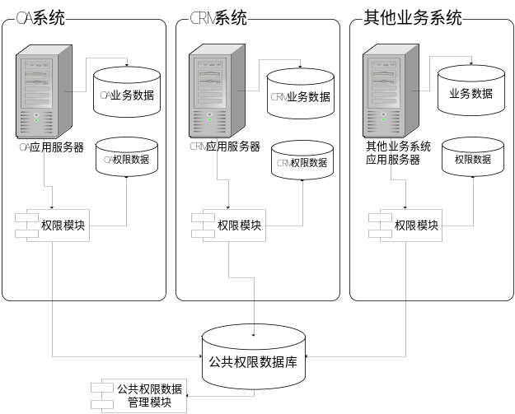

3 解决方案分析
仔细分析上面提到的不足，本文(所有的“我”都改为“本文”)发现问题主要集中在三点：
1、要改变目前权限系统是基于代码和数据库结构复用的模式，使权限系统的修改和升级尽量不要影响业务系统。
2、要寻找更好的方式共享公用的数据。
3、要方便的管理整个系统的用户及权限。
所以我觉得完全可以将权限系统的大部分功能从业务系统中抽象出来，形成一个独立的系统——“统一权限系统”，业务系统只保留权限数据查询和读取系统公用数据的功能。“统一权限系统”通过两个方式向业务系统提供服务：
1、通过Web Services向子系统提供身份认证、权限查询服务，以及公用数据的共享。
2、通过Web页面向子系统提供统一的用户登录、权限管理（功能登记、权限授予、权限变更等等）。
下面是统一权限系统的部署示意图：
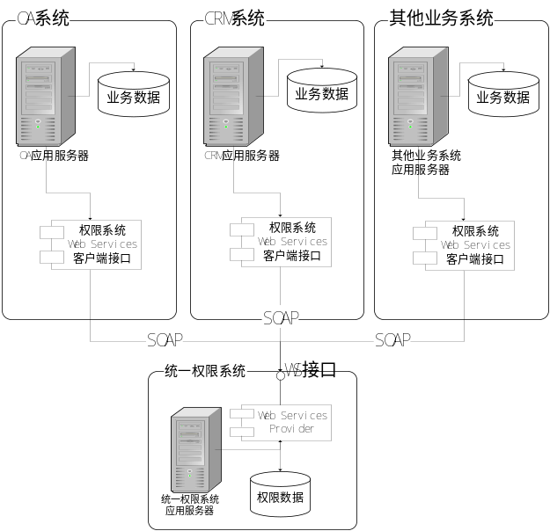
这也正是Web Services大展身手的领域，这样的设计可以很好的弥补传统权限系统的不足：
1、因为业务系统中使用的是Web Services客户端接口来查询权限数据及得到系统共享数据，具体的查询接口实现代码是在“统一权限系统”中实现的。这些Web Services客户端接口以包的形式引入到业务系统中使用。只要保持Web Services客户端接口不变，统一权限系统的修改和升级就不会影响到业务系统。
2、权限系统中的公用数据是通过Web Services服务进行共享，这样解决了原来基于数据库级共享数据的不足。
3、用户和权限都是通过“统一权限系统”的Web页面统一管理，实现了用户的单点登录及权限管理入口的统一。
4、统一权限系统提供“业务系统功能操作的登记模块”，为已存在的或外购的系统融合到新的权限系统中提供了接口。
5、Web Services的最大的优点就是能在不同的平台、不同架构的软件间传递数据。只要是采用Web Services标准的软件，都可以来访问Web Services服务，这就打破了B/S，C/S架构的限制，也不存在Windows和Unix的平台的选择了。
基于以上的分析，用Web Services来实现权限的统一管理带来的好处是非常多的，而且是可行的。

4 实现

4.1 Web Services 技术
Web Services是描述一些操作的接口（利用标准化的 XML 消息传递机制可以通过网络访问这些操作）。这一描述包括了与服务交互需要的全部细节，包括消息格式（详细描述操作）、传输协议和位置。该接口隐藏了实现服务的细节，允许不同的硬件或软件平台及不同的编程语言通过SOAP协议来使用服务^{[2]}。

4.2 名词解释(单独列名词解释不妥，整个论文中其他部分都不错，比较有条理，就是第四部分各个小节只是罗列了一下，没有介绍内在关系的过渡语句。4.3-4.5的几个图要解释一下：这些图是什么含意、说明了什么问题、如何支持你前面提出的方案的。 名词解释部分可在解释各个图的时候附带说明)
帐号（Account）：是所有业务系统中的用户的集合，将与统一权限系统中的用户做关联。
用户（User）：统一权限系统中的行为者。一个用户可以关联多个帐号，这样做是因为已存在的业务系统中都会有一套自己的帐号，同一个人在不同的业务系统中都会有不同的帐号，采用统一权限系统后，每个用户的身份是唯一的，所以业务系统中的帐号需要与统一权限系统中的用户关联。
角色（Role）：是对用户进行的分组，一个角色可拥有多个用户，一个用户也可以属于多个角色，角色与角色之间有层级关系。角色是拥有权限的最小单元。
用户代表角色（UserRole）：是角色的一种特例，只用来代表用户自身。即该角色与用户是一一对应的，该角色只拥有用户自己，层级结构只有一级。采用这样的处理方式后，权限分配时，可以将用户和角色都看作是角色，采用相同的处理方式。所以拥有权限的最小单元是角色，而不是用户。
操作（Operator）：是具体的业务动作，即“做什么事情”，如增加公告，修改公告，删除公告等等。
范围（Range）：是操作的作用域，作用域可以是任何一个或多个角色。即“对哪些对象做事情”，如增加哪个部门的公告，或修改哪个部门的公告。
时间：是角色拥有操作的期限，或操作的作用域的期限。
实际作用时间：是指操作实际起作用的时间。
权限：是操作、范围、时间的综合体。

4.3 系统顺序图（SSD）

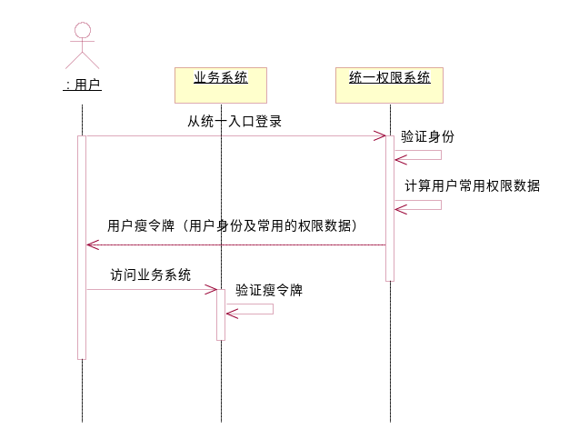

4.4 实体间关系
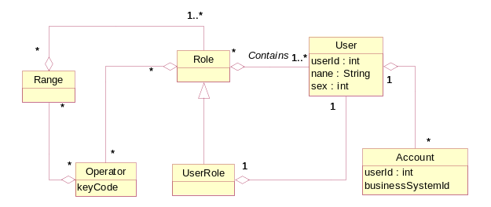

4.5 权限的三维抽象模型
角色拥有的操作所作用的范围
角色拥有的某个功能
时间
拥有操作的时间期限
操作作用域的时间期限
对于时间维度的几点说明：
1、操作作用域的时间期限应该小于等于(<=)角色拥有操作的时间期限。因为如果角色还没有开始或已经不再拥有操作了，那对应的操作作用的范围也就失去了意义。
2、计算权限数据时应以操作作用域的期限为准。

4.6 采用与传统权限系统不同的处理方式
权限系统的基本功能在很多资料中都做了详尽的归纳和总结^{[3]}，如用户管理、认证模块；权限创建、分配、使用模块；日志模块等在本系统中依然适用，但是，对于不同构架、不同平台上的系统（特别是已经存在的系统），又如何能让它们也融入到全新的权限系统中来（也就是我前面说的“改装原来的锁变为新的锁”），为此我们增加了“业务系统功能操作登记模块”。
所有业务系统的功能操作都必须在统一权限系统中注册，并获得唯一的ID，分配权限时这些操作ID与角色ID、时间组成权限数据，与某个用户相关的所有权限数据就是该用户拥有的访问令牌，用于在各业务系统中判断用户是否可以执行某个操作。
这样做的好处是可以融合已经存在的业务系统，不要因为使用统一权限系统而导致已经存在的业务系统做翻天覆地的修改。这些业务系统只需修改“判断权限”的代码——使用统一权限系统客户端接口。这样处理之后就可以统一管理整个系统中的功能了。

4.7发布成Web Services服务
选择需要发布成Web Services服务的类和方法，发布成Web Services即可。很多IDE工具提供了非常方便的发布Web Services方法（如JBuilderX的Web Services Designer），可以图形化的将您的Java类或SessionBean中的方法发布成Web Services服务，也可以自己手工创建部署描述符来部署服务^{[5]}。
对于复杂的公用数据，如组织结构树、数据集等可以通过Map、Collection等复杂的对象传递给业务系统，在RPC调用时，Web Services服务器端通过序列化器将Java对象序列化成XML字串，然后加入到SOAP消息中，客户端在得到结果后也通过序列化器把XML字串反序列化成一个Java对象。
4.8编写Web Services客户端
1、XML配置文件
将客户端程序访问Web Services所需要的基本参数放在配置文件里，业务系统只要修改其中的三个参数，即可完成与统一权限系统之间的连接。不管“统一权限系统”与业务系统是否在同一台服务器上，部署都是非常简单的。
<WS>
<!—the IP and port of the UAS server-->
<Host>localhost:7001</Host>
<!—the virtual path of the UAS server-->
<WebPath>/WSWeb</WebPath>
<!--WSDL Server URL Root-->
<ServicesPath>/WSWeb/services</ServicesPath>
</WS>
2、编写访问Web Services服务通用程序
将访问Web Services服务的代码独立出来组织成通用程序，并动态的从XML配置文件中读出WSDL Server URL等基本配置参数，以增加程序的通用性。
public WSClient() {
service = new org.apache.axis.client.Service();
call = (org.apache.axis.client.Call) service.createCall();
}
public Object getResult(Object[] para){
……
//get the parameter from XML configure file
this.EndPoint = this. CONST.getServicesURL();
thisPoint=this.EndPoint+this.className+"?wsdl";
call.setTargetEndpointAddress(
new java.net.URL(thisPoint));
call.setOperationName(this.OperationName);
result = (Object)call.invoke(para);
}
3、编写客户端
客户端程序只是接口，访问Web Services服务来获得所需要的数据。例如：
//get the users in a role
public static Map getMap_RoleUser(int roleId){
……
wsClient.setClassName("RoleToolsPage");
wsClient.setOperationName("getMap_RoleUser");
wsClient.call.addParameter("roleId",
org.apache.axis.encoding.XMLType.XSD_INT,
javax.xml.rpc.ParameterMode.IN);
wsClient.call.setReturnType(
org.apache.axis.encoding.XMLType.XSD_ANYTYPE);
result=(Map)wsClient.getResult(new Object[]{_X1});
return result;
}

5 系统优化

5.1提高性能
采用统一权限系统后，独立性增强了，降低了和业务系统的耦合度，但业务系统就需要频繁的通过Web Services来请求权限数据，这对系统的性能提出了更高的要求。我采取了两个措施来提高系统性能：
1、采用分时模式来计算权限数据
服务器资源是有限的，当业务系统请求时，如果总是实时的计算所需数据，那么肯定会使一些请求暂时无法执行而进入队列等待，而业务系统又在等待服务器返回结果，这样就造成系统整体变慢。针对这样的问题，采用“分时计算权限数据”模式是个比较好的解决方法。当系统数据变更时（如给角色授权了新的操作，或删除了操作等），系统自动找到受到影响的用户，然后重新计算出这些权限数据，保存到数据库的指定字段中。当业务系统通过Web Services服务请求数据时，只需要执行“响应请求－到数据库中取对应数据－反馈请求”这样简单的动作，就可大大加快系统的响应速度。
2、设计缓存结构
仅仅依靠“分时计算权限数据”模式来加快系统的响应速度还是不够的，毕竟访问数据库也是比较耗资源的。我设计了一个基于内存的缓存结构来进一步提高速度，实现了以下两个功能：
●系统启动时就将经常要使用的公用数据驻留缓存（如组织结构树、用户信息数据集等），如果在运行中统一权限系统更改了这部分数据，则需要同时更新缓存中的数据。
●将所要缓存的对象加到HashMap中，用两个双向链表分别管理缓存对象和其对应的生命周期。如果一个缓存对象被访问到，那么就把它放到链表的最前面，而且不定时地把要缓存的对象加入链表中，并把过期对象删除，如此反复。而且可以优化缓存对象的取舍算法来提高缓存的命中率，有了这样的缓存结构，系统的性能又提高了一步。

5.2 用户令牌问题
用户令牌有两种：
1、全令牌：在用户登录时就将用户的基本信息及其所有的权限数据都取出来形成“全令牌”，保存在Session中。碰到要判断用户是否拥有某个操作的权限时只需要判断令牌即可。这种做法的优点是只需要在登录时访问一次统一权限系统即可；缺点是对于权限数据多的系统，用户登录时速度会比较慢，而且这么多的数据放在Session里也会占用比较多的服务器资源，并且在业务系统判断用户权限时要查找这么多的数据也是会耗费资源和减慢响应时间的。
2、身份令牌：用户登录时只是记录其用户基本信息，形成“身份令牌”，保存在Session中。碰到要判断用户是否拥有某个操作的权限时还需要凭身份令牌通过Web Services到统一权限系统请求权限数据。这种做法的优点是用户登录快，Session占用的资源少；缺点是每次判断权限都要访问统一权限系统。
我的处理方式是“瘦令牌”，取两者之长。用户在登录时除得到身份令牌外，还得到对该用户来说优先级比较高的（即经常被使用的）一部分权限数据。在判断权限时，如果瘦令牌中没有的，则访问统一权限系统去请求权限数据，统一权限系统在响应时，将按一定的策略（最简单的策略就是被请求一次，优先级就加一，这样经常被请求的权限数据优先级别就高）来改变该权限数据的优先级别的。

5.3 系统安全问题
目前都是企业内可信赖的系统之间的通讯，所有的业务系统相对统一权限系统来说都是可信赖的，基于这样的基础，我们可以认为系统是安全的。
本系统也可以跟随Web Services 技术一起发展，当有新的Web Services应用标准和安全标准出现时，我们就可以随之升级自己的系统。

6 总结
至此，我采用Web Services技术构建了“统一权限系统”，实现了权限的统一管理，并分析了所带来的新问题、提出了相应的解决方法。随着Web Services 技术的发展及完善，本系统也可以随之发展。
采用这样的系统，可以帮助团队理清思路，节省开发、维护成本。不管是对已存在的，或即将要构建的业务系统，都可以将权限交给统一权限系统来处理。
目前该系统已经成功开发，并作为核心模块运用在第一证券有限公司综合信息系统中，同时为不同架构（B/S和C/S）和不同部署平台（Window和Linux）的业务系统提供服务，取得了不错的效果。
致谢 本文得到了复旦大学软件学院徐迎晓博士的指导和建议，在此特别表示感谢！

参 考 文 献
- http://www.microsoft.com/china/MSDN/library/WhitePaperSolution/CaseStudy/hulianwang/default.mspx
- http://www.w3.org/TR/soap/
- http://www.jdon.com/jive/article.jsp?forum=46&thread=7309
- http://www.jdon.com
- (美)Eric Armstrong 等著；詹文军，廖铮等译.Java Web Services教程.北京：电子工业出版社，2003.8；215－218
- (美)Erich Gamma，Richard Helm，Ralph Johnson，John Vlissides 著；李英军等译.设计模式:可复用面向对象软件的基础.北京：机械工业出版社，2000.9
- (美)拉尔曼（Larman, C.）著；方梁等译.UML和模式应用（原书第二版）.北京：机械工业出版社，2004.8
- (美)Grady Booch，James Rumbaugh，Ivar Jacobson 著；绍级忠等译.UML用户指南.北京：机械工业出版社，2001.6

